Заложен фундамент памятника алькеевцам-десантникам
9 ноября 2020 г., понедельник
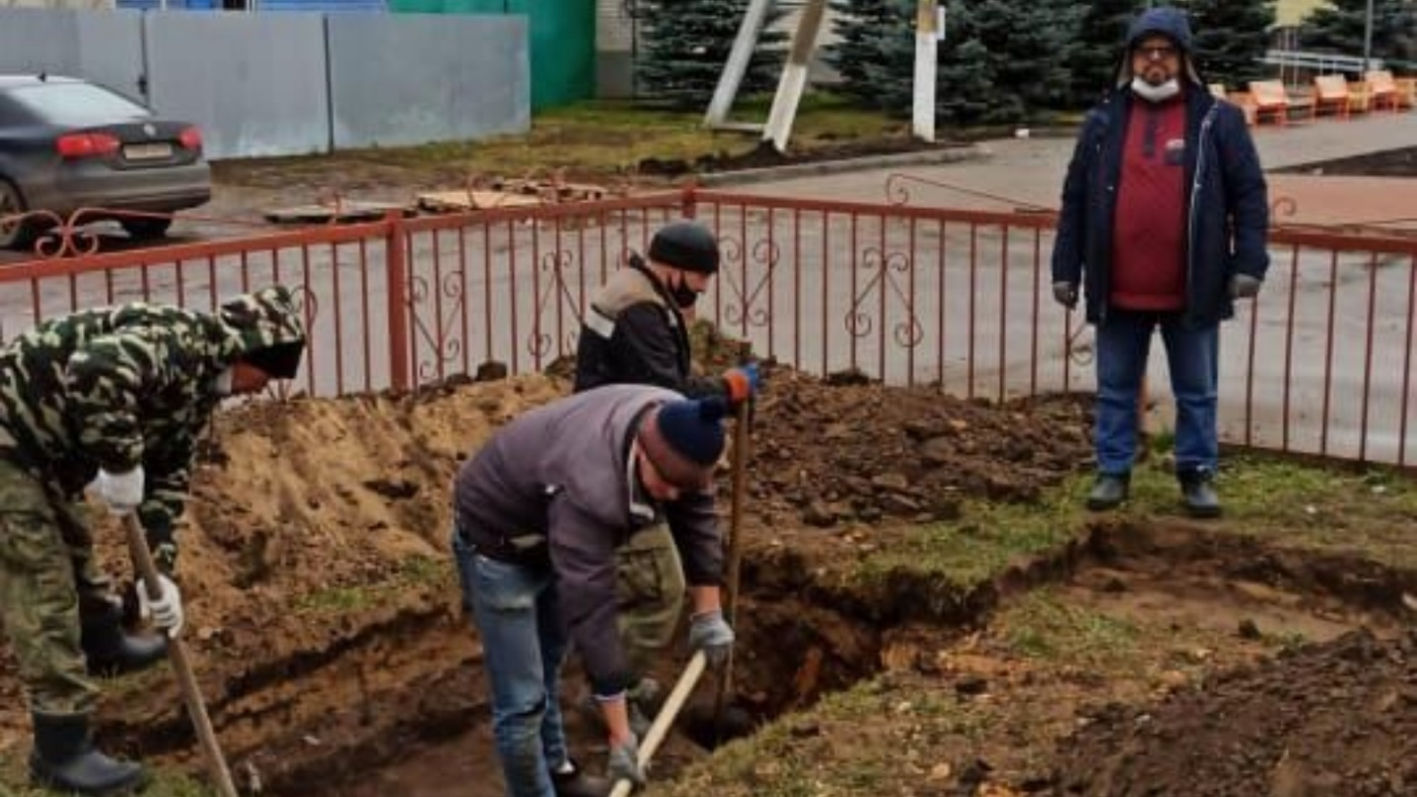

Группа инициативных ребят, отслуживших в воздушно-десантных войсках, получила разрешение и доброе напутствие местных властей на строительство памятника.
Пока эскизы стелы находятся на разработке у специалистов, десантники решили не терять времени зря и приступили к закладке фундамента под новый постамент, который будет располагаться в Аллее славы райцентра.
По словам руководителя районной организации ветеранов боевых действий Ростема Шайхутдинова, в районе около полусотни ветеранов ВДВ, а также есть семьи десантников, где свято чтут память сыновей и мужей, погибших во время выполнения воинской службы. Цель строительства этой памятной стелы и есть увековечение памяти ребят в голубых беретах, которые рано ушли из жизни.
За выходные Вячеслав Шамышев из Борискино, Фарид Губайдуллин из Нижнего Алькеево, Айнур Гибадуллин из Новых Челнов и Данис Нуруллин из райцентра вырыли при помощи лопат и бура основу. Через пару дней ее зальют бетоном. Строительство памятника будет вестись за счет личных сбережений десантников.
За последние два года в аллее уже установлены памятники пограничникам и морякам, эта стела станет третьей.

